新 书 推 荐
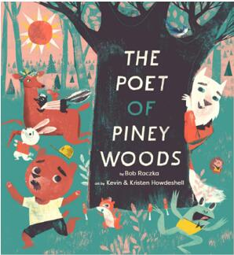
中文书名：《松林诗人》
英文书名：THE POET OF PINEY WOODS
作 者：Bob Raczka, Kristen and Kevin Howdeshell
出 版 社：Abrams Books
代理公司：ANA/Yao Zhang
页 数：32页
出版时间：2021年4月
代理地区：中国大陆、台湾
审读资料：电子稿
类 型：儿童绘本

内容简介：

一只被误解的狼在这本令人屏息的精美图画书中书写了关于他的森林家园和朋友们的诗歌。
黑莓果/可爱的黑色/水果点心
微小的/闪亮的
咬一口/舔拇指

诗人狼喜欢在松林里写一些精辟的诗句，但他生活在森林里朋友们看到的不是一位诗人，而是一只饥饿的狼。直到他们听到了他那些关于森林里生活的优美诗篇，发现在这个顶级捕食者的背后是一个敏感的灵魂，他不喜欢吃毛茸茸的同类，而是喜欢酥脆的梨。

作者简介：

鲍勃·拉兹卡 (Bob Raczka)是一位儿童读物作家和诗人。他创作过多本关于艺术和诗歌的图画书，包括由卡梅隆儿童出版社出版的《古库》和《最要好的朋友》。他住在芝加哥。

克里斯汀和凯文·豪德舍尔(Kristen and Kevin Howdeshell)是一对夫妻插画团队，他们居住在堪萨斯城。

内文插图：
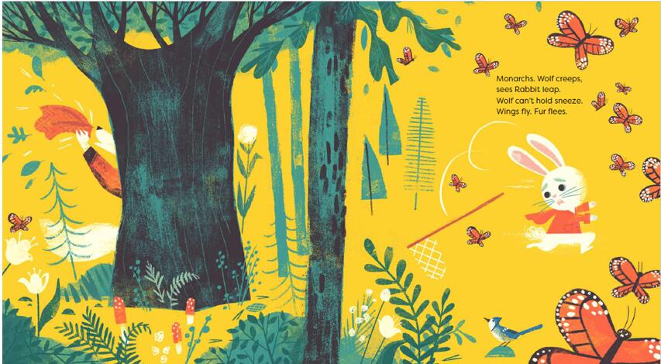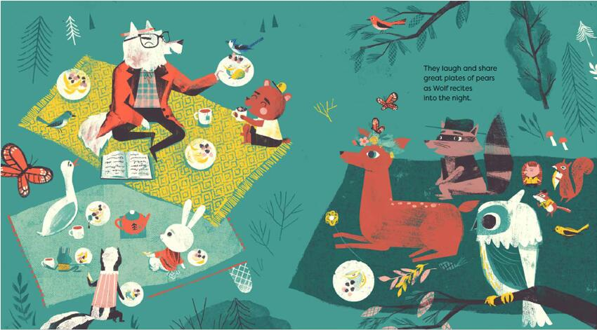

谢谢您的阅读！
请将回馈信息发送至：张瑶（Yao Zhang)
安德鲁﹒纳伯格联合国际有限公司北京代表处
北京市海淀区中关村大街甲59号中国人民大学文化大厦1705室, 邮编：100872
电话：010-82449325
传真：010-82504200
Email: Yao@nurnberg.com.cn
网址：www.nurnberg.com.cn
微博：http://weibo.com/nurnberg
豆瓣小站：http://site.douban.com/110577/
微信订阅号：ANABJ2002

